6.13新龙小一班今日动态
一、来园情况
今天进入教室能放好物品自主喝牛奶的小朋友是：赵翊帆、陆钦瀚、韩凯风、罗恩哲、吕秦川、高翊桐、周佳毅、吴 律、曹李安、王启轩、李依恬、许米诺、黄馨宁、仇思诺、万佳妮、高依诺、赵诺一、杜妍汐、蔡书歆、李雨佳、赵伊凡、刘然诺、楚慕凡。

二、户外活动
今天户外场地在皮球区，能用多种方式进行滚球、拍球、抛接球的小朋友是：赵翊帆、陆钦瀚、韩凯风、罗恩哲、吕秦川、高翊桐、周佳毅、吴 律、曹李安、王启轩、李依恬、许米诺、黄馨宁、仇思诺、万佳妮、高依诺、赵诺一、杜妍汐、蔡书歆、李雨佳、赵伊凡、刘然诺、楚慕凡。
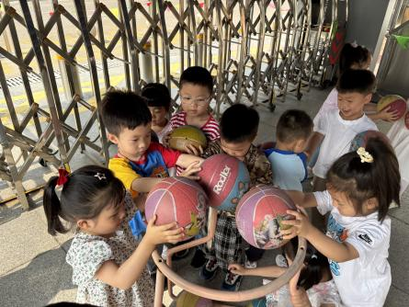 | 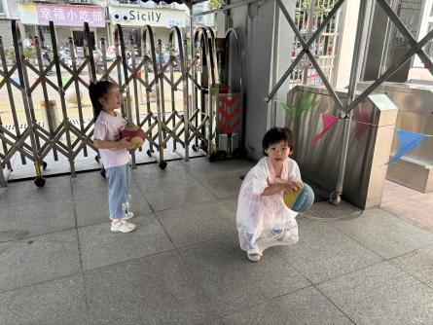 | 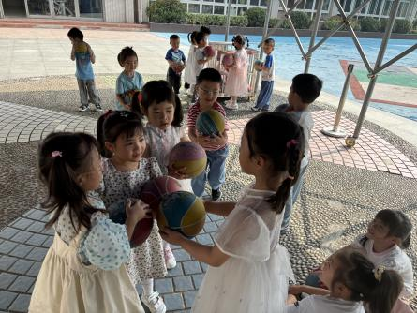
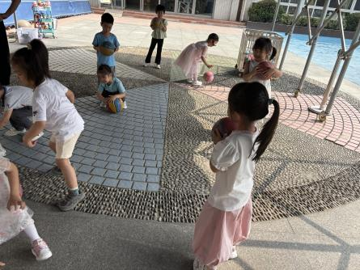 | 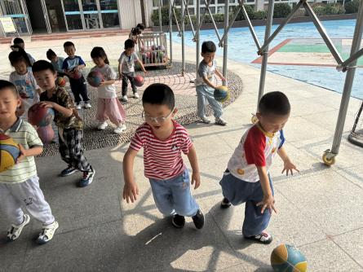 | 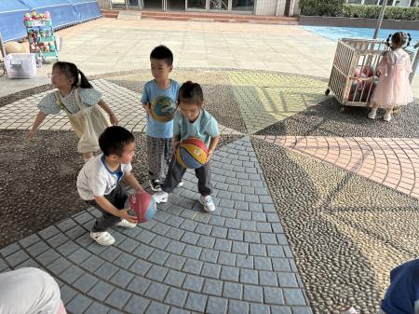

三、集体活动《美术：西瓜》
西瓜是孩子们生活中常见的水果之一，果实大型，近于球形或椭圆形。外表为浅绿色、上有深绿色斑纹。活动中通过播放课件圆形的西瓜和切片西瓜让幼儿感受西瓜整体及局部的形状和色彩之美，让幼儿进一步感受西瓜局部的形状和色彩之美。我班幼儿练习过画半圆、画圆的技能，大部分的幼儿能够均匀的涂色，平时的生活中见过西瓜，观察过西瓜，知道西瓜的外形特征。但是对于西瓜外皮上的花纹观察的不够仔细能感受捉泥鳅的有趣，
在活动中能仔细观察西瓜特征并进行绘画的小朋友是：赵翊帆、陆钦瀚、韩凯风、罗恩哲、吕秦川、高翊桐、周佳毅、吴 律、曹李安、王启轩、李依恬、许米诺、黄馨宁、仇思诺、万佳妮、高依诺、赵诺一、杜妍汐、蔡书歆、李雨佳、赵伊凡、刘然诺、楚慕凡。
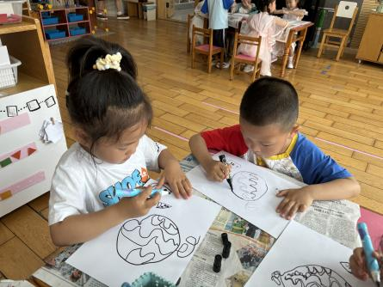 | 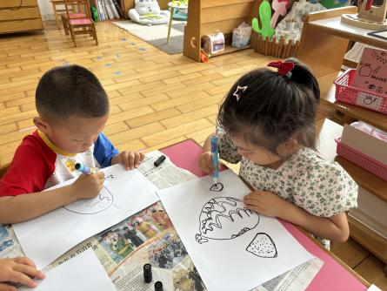 | 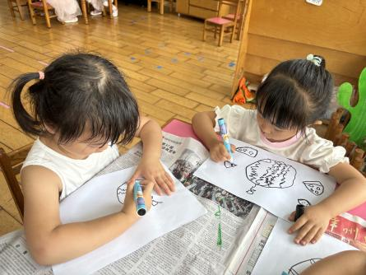
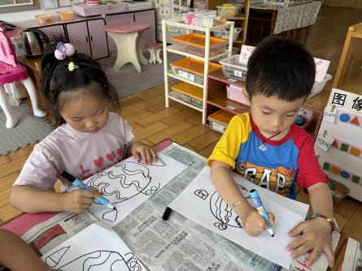 | 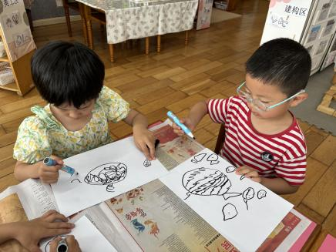 | 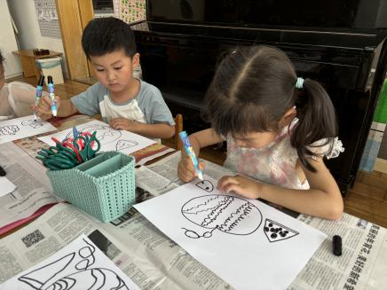

四、请您关注
暑假班报名开始啦，截止到6月15日，需要报名的注意时间截点哦！

